Отчет главы МО «Ахтубинский район»
«О результатах своей деятельности, деятельности администрации
МО «Ахтубинский район» и иных подведомственных ему
органов местного самоуправления,
в том числе о решении вопросов, поставленных Советом»

Администрация Муниципального образования «Ахтубинский район» осуществляла свои полномочия в соответствии с Конституцией Российской Федерации и федеральными законами, Указами Президента Российской Федерации и Постановлениями Правительства Российской Федерации, нормативными актами Губернатора и Думы Астраханской области, нормативными актами администрации района и Совета МО «Ахтубинский район».
Деятельность администрации МО «Ахтубинский район» в 2015 году была направлена на решение вопросов местного значения и исполнение полномочий, переданных органами государственной власти Астраханской области органам местного самоуправления МО «Ахтубинский район», в соответствии с Уставом МО «Ахтубинский район» и Федеральным законом от 06.10.2003г. № 131-ФЗ «Об общих принципах организации местного самоуправления в Российской Федерации».
Приоритетным направлением деятельности администрации являлось и является расширение социально-экономической базы, создание для жителей района благоприятной среды обитания, охрана их здоровья, предоставление широкого доступа к образованию и культуре, а также обеспечение личной безопасности жителей.

Возможности исполнения обязательств перед населением зависят от бюджета муниципалитета.
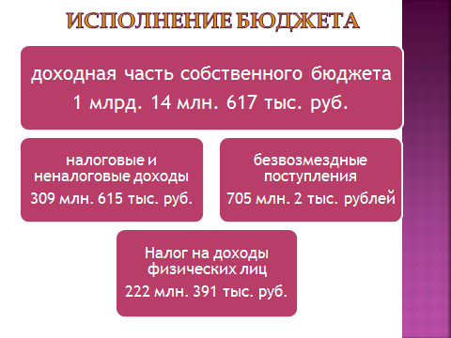
Главным в работе главы является исполнение бюджета как по доходной его части так и по расходной. Для себя определил главным направлением работы – это работа над доходной частью бюджета. Доходная часть собственного бюджета МО «Ахтубинский район» составила 1 млрд. 14 млн.617 тыс. руб. Работа, проведенная администрацией и федеральными структурами, ответственными за выполнение работы по мобилизации доходов в бюджет района, а также всех комиссий обеспечила поступление налоговых и неналоговых доходов в сумме 309 млн. 615 тыс. рублей или 102,8 % к плану. К уровню 2014 года поступления налоговых и неналоговых доходов составили 110,9%.
Рост поступлений в районный бюджет по сравнению с соответствующим периодом прошлого года произошел по следующим группам доходов:
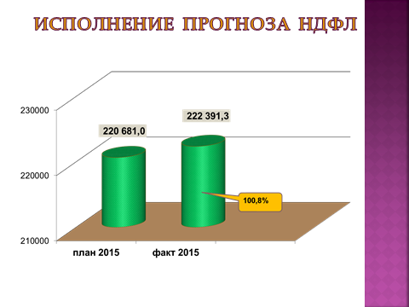
- НДФЛ при прогнозе 220 млн. 681 тыс. рублей фактически поступил в сумме 222 млн. 391,3 тыс. рублей или 100,8% к плановому показателю, что в денежном выражении составило 1 млн. 710 тыс. рублей. Соотношение фактического поступления к поступлению прошлого года составляет 110%.
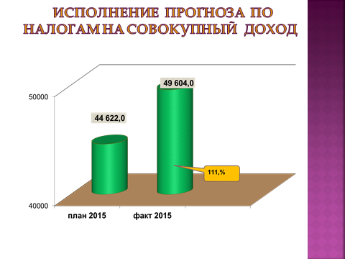
- по группе «Налоги на совокупный доход» при прогнозе 44 млн. 622 тыс. руб. фактически поступило 49 млн. 604,0 тыс. руб. или 111,2%.
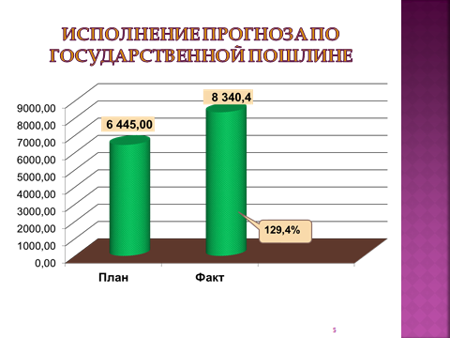
- государственной пошлины при прогнозе 6 млн.445 тыс. руб. фактически поступило 8 млн. 340,4 тыс. руб. или 129,4 %.;
- задолженности по отмененным налогам, сборам и иным обязательным платежам фактически поступили в сумме 54,3 тыс. руб. или 100% к прогнозу;
- платежам при пользовании природными ресурсами при прогнозе 1 млн.120,2 тыс. руб. фактически поступило 1 млн. 175,1 тыс. руб. или 104,9%.
- прочим доходам от компенсации затрат бюджетов фактически поступило 87 тыс. руб. или 100,0% к прогнозу;
- доходам от продажи материальных и нематериальных активов при прогнозе 5 млн. 437,1 тыс. руб. фактически поступило 6 млн. 13,6 тыс. руб. или 110,6%.
- штрафам, санкциям, возмещение ущерба при прогнозе 5 млн. 592,4 тыс. руб. фактически поступило 6 млн. 91,3 тыс. руб. или 108,9%. Сумма отклонения исполнения от планового показателя 498,9 тыс. рублей. Соотношение фактического поступления к поступлению прошлого года составляет 110%;
- прочим неналоговым доходам фактически поступило 54,0 тыс. руб. или 100,0% к прогнозу.
Снижение поступлений доходов за 2015 год в сравнении с прошлым 2014 годом наблюдается по доходам от продажи материальных и нематериальных активов (94,8%), связи с отсутствием покупателей на имущество, выставленное на аукцион.
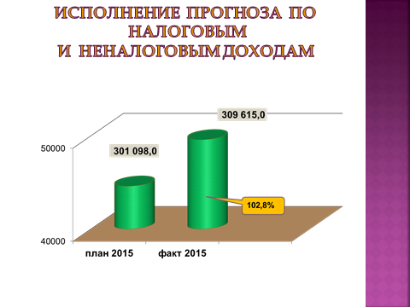
Подводя краткие итоги исполнения бюджета 2015 года можно утверждать, что план по доходам выполнен по всем доходным источникам, за исключением доходов от использования имущества, находящегося в муниципальной собственности (92,8%), в связи с расторжением договоров аренды, случаями выкупа больших площадей земельных участков физическими и юридическими лицами в собственность, снижение кадастровой стоимости земли, изменение земельного законодательства, изменение категории земель. Подробную

информацию об исполнении бюджета вы получите при отчете об исполнении бюджета.

Доходная часть бюджета может быть исполнена при стабильно работающей экономике.
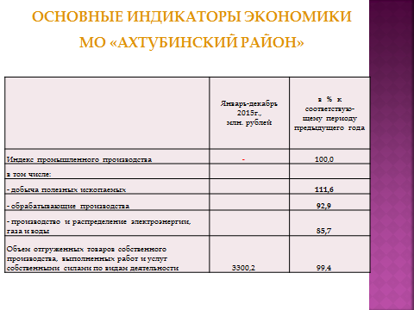
Год 2015 был годом глубоких кризисных явлений, которые коснулись и Ахтубинского района.

Индекс промышленного производства в 2015 году на территории района сложился на уровне 2014 года и составил 100 %, в том числе по отраслям:
- добыча полезных ископаемых – 111,6 %;
-добыча соли -140%;
- обрабатывающие производства – 92,9 %;
- производство и распределение электроэнергии, газа и воды – 85,7 %.
Объем отгруженных товаров собственного производства, выполненных работ и услуг собственными силами по видам экономической деятельности – 99,4 % к уровню соответствующего периода.
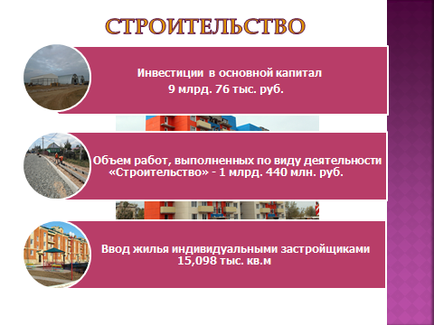

Объем работ, выполненных по виду экономической деятельности «Строительство» в 2015 году составил 1 млрд. 440 млн. рублей или 97,3 % от уровня 2014 года.
В общем объеме выполненных организациями области работ по виду экономической деятельности «Строительство» удельный вес района составил 10,5 %.
В 2015 году введено в действие 15,1 тыс. кв. метров жилья.
В общем объеме введенного жилья области удельный вес застройщиков района составил 2,6 %. Это низкий уровень, так как Ахтубинский район не участвовал в программе ветхого и аварийного жилья из-за отсутствия заявок от муниципалитетов района.
За счет нового строительства и реконструкции действующих предприятий введены в действие:
- торговые предприятия торговой площадью 0,2 тыс. м² (село Пироговка – строительство второго торгового зала), торговый павильон (с.Золотуха);
- строительство кафе и складского помещения (ЗАО «Колесо»);
- строительство новой закусочной (Кап.яр);
- предприятие общественного питания на 20 посадочных мест (п. Верхний Баскунчак);
- предприятие бытового обслуживания – шиномонтаж (п. Верхний Баскунчак);
- общетоварные склады общей площадью 0,4 тыс. м² (магазин «Колесо», город Ахтубинск);
- хранилище для картофеля, овощей и фруктов на 1,5 тыс. тонн единовременного хранения («ЮгОвощСбыт», с.Пологое Займище).
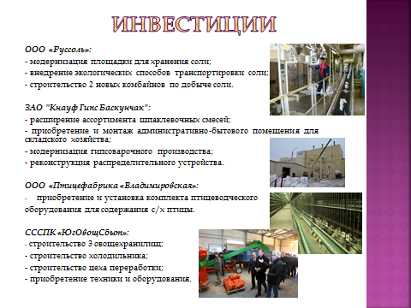
Главной задачей в деятельности главы является привлечение инвестиций.
Инвестиции в основной капитал за текущий период составили 9 млрд. 76 млн. 446 тыс. руб., что в 3,4 раза выше уровня 2014 года (такое увеличение произошло за счет эксплуатации взлетно-посадочных полос, ангаров и т.п.). Однако стоит отметить, что если исключить инвестиции Министерства обороны, то инвестиции района возросли на 21,6 % по сравнению с 2014 годом.
На территории района продолжалась реализация следующих инвестиционных проектов:
ООО «Руссоль»
- модернизация площадки для хранения соли;
-внедрение экологических способов транспортировки соли;
- строительство 2 новых комбайнов по добыче соли.
ЗАО "Кнауф Гипс Баскунчак":
- расширение ассортимента шпаклевочных смесей;
- приобретение и монтаж административно-бытового помещения для складского хозяйства;
- модернизация гипсоварочного производства – перевод гипсосварочных котлов № 1 и № 2 на непрерывный режим варки;
- реконструкция распределительного устройства;
ООО «Птицефабрика «Владимировкая»:
-приобретение и установка комплекта птицеводческого оборудования для содержания с/х птицы.

СССПК «ЮгОвощСбыт»:
- строительство трех овощехранилищ мощностью 3 тыс.тонн каждое;
- строительство холодильника мощностью 3 тыс.тонн;
- строительство цеха переработки № 2;
- приобретение вентиляционного оборудования, оборудования для предпродажной подготовки, складской техники.
СССПК «Солнечный»:
- создание агропромышленного комплекса по оказанию услуг сельхозпроизводителям в сфере хранения и реализации овощной продукции.
СССПК «Агропродукт»
- приобретение телескопического картофелезагрузчика, приемного бункера.
Городские и сельские поселения Ахтубинского района принимают активное участие в реализации отраслевой долгосрочной целевой программы «Развитие дорожного хозяйства Астраханской области на 2012-2016 годы и перспективу до 2020 года».

В условиях экономического кризиса, а также учитывая государственную политику по импортозамещению, важное место в экономике района занимает сельское хозяйство.

За последние годы Ахтубинский район достиг значительных результатов в развитии агропромышленного комплекса, особенно в растениеводческой отрасли, занимая одно из лидирующих мест по производству овощебахчевой продукции.
Объем валовой продукции за 2015 год составил более 4,9 млрд. рублей, что составило 132,0 % к уровню 2014 года.
В 2015 году производством сельскохозяйственной продукции в Ахтубинском районе занимались 3 СПК, 6 обществ с ограниченной ответственностью, 1 Птицефабрика, 2-мясоперерабатывающих предприятия, действовали 3 логистических центра «АгроЛогистика» в с.Батаевка, «ЮгОвощСбыт» в с.Пологое Займище, в с.Капустин Яр ООО «Викалина».
Численность зарегистрированных КФХ растениеводческого и животноводческого направления составляет 392 (в 2014 году – 305), количество личных подсобных хозяйств около 8 тысяч.
В сезон на полевые работы по данным центра занятости населения Ахтубинского района были оформлены патенты и привлечено к работе иностранной рабочей силы 552 человека. В 2014 году было привлечено к работе - 1 262 человек.

Определенная стратегия развития в растениеводстве дала хорошие результаты.
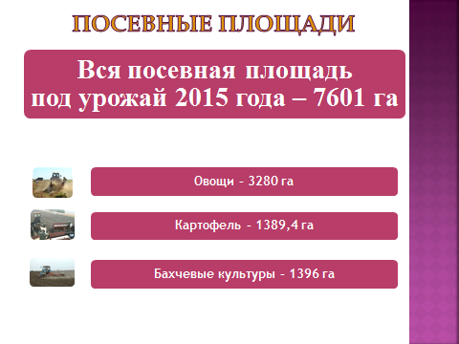
Общая посевная площадь, занятая под сельскохозяйственными культурами в 2015 году составила 7601га, под овощами и под бахчевыми культурами произошло увеличение площадей, а под картофелем и кормовыми культурами снижение. В целом посевная площадь уменьшилась на 49 га, чем в 2014 году (7650 га).
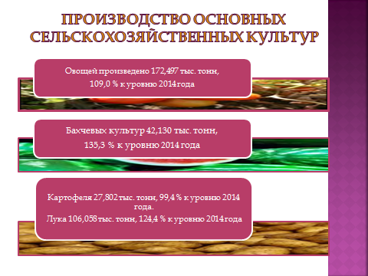
В 2015 году было произведено:
- овощей 172 тысячи 497 тонн, что составило 109 % к уровню прошлого года, проблем с реализацией овощной продукции практически не было. Весь сезон спросом пользовались, при достаточно хорошей цене, томаты, перец, лук;
- бахчевой продукции 42 тысячи 130 тонн, что составило 135,3 % к уровню прошлого года;
- картофеля 27 тыс. 802 тонн практически на уровне прошлого года или 99,4%;
- лука - 106 тыс. 58 тонн, что составило 124,4 % к уровню прошлого года.
В течение последних лет значительно увеличились площади сельскохозяйственных культур, выращиваемых с помощью метода капельного орошения. На сегодня в районе данным методом полива выращиваются сельскохозяйственные культуры на площади более 4150 га.
Также в районе практикуется еще один вид орошения – «Спринклеры». В 2015 году их успешно применяли в хозяйствах Ишингалиева А.К. – 27 га и Гелиханова О.А. – 5 га, Симаков А.В. и др. Сегодня уже фермеры не представляют себе технологию выращивания сельхозкультур без водосберегающих систем полива, капельного орошения.
Основным в растениеводстве является внедрение новых технологий, бережное отношение к земле, культура земледелия.

В животноводстве таких успехов, как в растениеводстве пока нет.
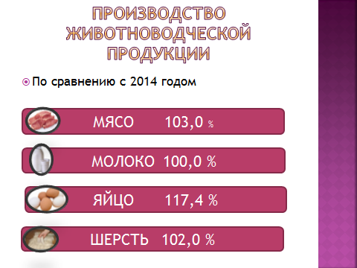
На долю продукции животноводства приходится 39 % валовой продукции сельского хозяйства района (1,4 млрд. руб.). В отрасли животноводства в 2015 году производителям животноводческой продукции района удалось сохранить тенденцию роста производства животноводческой продукции, кроме молока.
Произведено животноводческой продукции:
- мясо - показатели выполнены на 103 %, что составило в 2015 году – 4570 тонн;
- производство молока – 18,9 тыс. тонн, это уровень 2014 года;
- произведено яиц – 89 млн. 915 тыс. шт., что составило 117,4 % к уровню 2014 года;
- производство шерсти выполнено на 102 %.
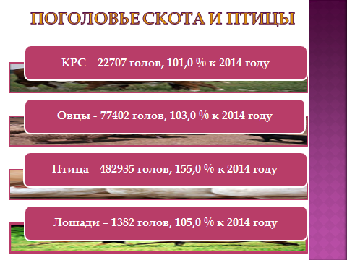
Поголовье скота и птицы во всех категориях хозяйств за 2015 год в целом остались на уровне прошлого года:
- КРС – 22707 гол., к уровню прошлого года 101 %;
- овцы – 77402 гол., к уровню прошлого года 103 %;
- лошади – 1382 гол., к уровню прошлого года 105 %;
- птица – 482935 гол., к уровню прошлого года 155 %.
Перерабатывающая промышленность в районе представлена 3 предприятиями. Два предприятия по производству мясоколбасных изделий и один цех по засолке овощей. Так же в районе на территории трех МО действуют убойные пункты по забою скота: в селе Болхуны – 2 пункта, в селе Ново-Николаевка – 2 и в селе Пологое Займище – 2.
В 2015 году сельскохозяйственными товаропроизводителями приобретено 17 единиц тракторов на сумму 25,5 млн. руб., 24 единицы другой сельскохозяйственной техники на сумму 10,8 млн. руб. Инвестиции в основной капитал по виду экономической деятельности «Сельское хозяйство» составили 190,5 млн. рублей.
Объем в оптово-распределительных центрах в 2015 году составил более 25 тыс. тонн, увеличившись по сравнению с 2014 годом более чем в 2 раза. В целом объем единовременного хранения в овощехранилищах по району доведен до 53 тыс. тонн в год. В последующих годах продолжится работа в направлении модернизации овощехранилищ.
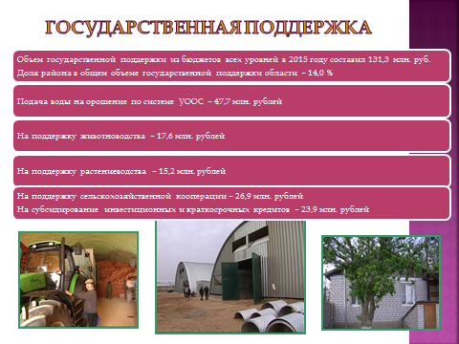
В 2015 году получено финансовой поддержки из федерального и областного бюджета в объеме 131,3 млн. руб. (в 2014 году – 115,8 млн. руб., что составляет 113,4 % к предыдущему году).
Направления субсидирования:
- на поддержку животноводства – 17,6 млн. руб.;
- на поддержку растениеводства – 15,2 млн. руб.;
- на поддержку сельскохозяйственной кооперации – 26,9 млн. руб.;
- на субсидирование инвестиционных и краткосрочных кредитов – 23,9 млн. руб.;
- подача воды на орошение по системе УООС – 47,7 млн.руб.
Оказана государственная поддержка 113 личным подсобным хозяйствам, 8 сельхозпредприятиям и 62 крестьянским (фермерским) хозяйствам.
В 2015 году приняли участие в программе по поддержке начинающих фермеров 2 вновь организованных, по программе развития семейных животноводческих ферм 2 крестьянских (фермерских) хозяйства, по программе поддержки сельскохозяйственных потребительских кооперативов 2 предприятия.
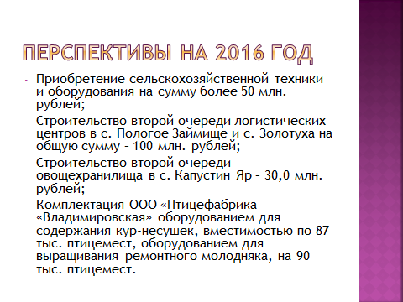
В рамках реализации федеральных и областных программ развития сельского хозяйства на 2016 год запланировано:
1. Приобретение сельскохозяйственной техники и оборудования на сумму более 50 млн. руб.;
2. Строительство второй очереди логистических центров в с. Пологое-Займище и с. Золотуха на общую сумму – 100 млн. руб.
3. Строительство второй очереди овощехранилищ в с. Капустин Яр - 30 млн. руб.;
4. Комплектация ООО «Птицефабрика «Владимировская» оборудованием для содержания кур - несушек, вместимостью по 87 тыс. птицемест, оборудованием для выращивания ремонтного молодняка, на 90 тыс. птицемест.

В сфере малого предпринимательства основным считаю создание условий для развития и сохранения достигнутых результатов. Для начала хочу вам дать оценку потребительского рынка района, который представляет собой разветвленную сеть предприятий торговли, общественного питания и сферы услуг.
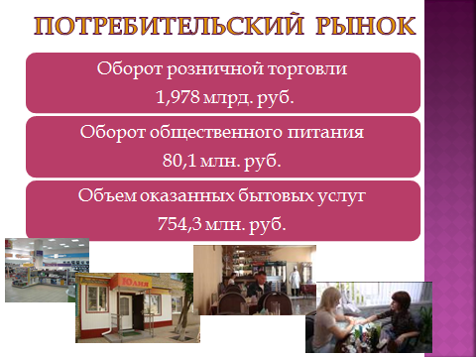
Торговое обслуживание населения района осуществляют 618 объектов стационарной розничной торговой сети, 1 сельскохозяйственный розничный рынок, 8 ярмарок и 50 предприятий общественного питания.
Неуклонно расширяется ассортимент, повышается качество продукции и предоставляемых услуг. За 2015 год оборот розничной торговли составил более 1,9 млрд. руб.
Оборот общественного питания более 80 млн. руб.
Объем платных услуг населению оказан на сумму более 754 млн. рублей.
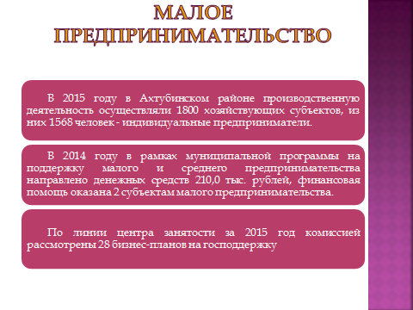
Развитие малого и среднего предпринимательства имеет огромное значение для создания новых рабочих мест.
В 2015 году в Ахтубинском районе производственную деятельность осуществляли 1800 (в 2014 году – 1897) хозяйствующих субъектов, из них индивидуальных предпринимателей 1568 чел. (в 2014 году – 1531 чел.)
Общая численность занятых в сфере малого предпринимательства по Ахтубинскому району с учетом индивидуальных предпринимателей на 01.01.2016 года составила 6890 человек.
Важным конечным показателем деятельности малых и микро предприятий района является заработная плата, как с точки зрения вознаграждения за труд работников, так и с точки зрения сбора подоходного налога.
Среднемесячная заработная плата по предприятиям малого и среднего бизнеса в 2015 году составила 12 тыс. 382 руб., рост составил 3,7 % по сравнению с 2014 годом. Здесь не маловажную роль сыграли две постоянно действующие комиссии при главе.
В 2015 году в рамках муниципальной программы на поддержку малого и среднего предпринимательства направлено денежных средств 210,0 тыс. рублей, финансовая помощь оказана 2 субъектам малого предпринимательства, в том числе 1 субъекту за счет средств области в сумме 16,3 тыс. рублей.
В 2015 году по линии центра занятости 28 человек, прошедших обучение по курсу «Основы предпринимательской деятельности», смогли зарегистрировать индивидуальную предпринимательскую деятельность и получить субсидию на открытие собственного дела по 65 тыс. рублей.
В рамках развития субъектов малого и среднего предпринимательства, создания дополнительных рабочих мест и роста числа населения, занятого в малом и среднем бизнесе, будет продолжена работа по поддержке малого и среднего предпринимательства МО «Ахтубинский район».
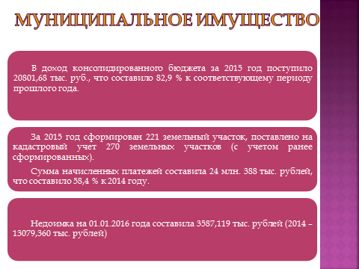
Существенную долю по формированию доходной части бюджета играют имущественные и земельные отношения. В доход консолидированного бюджета за 2015 год поступило 20 млн. 801 тыс. 676 рублей, что составляет 82,9 % к соответствующему периоду прошлого года.
За период с 01.01.2015 по 01.03.2015 всего сформирован 221 земельный участок, поставлено на кадастровый учет, в том числе и с учетом ранее сформированных 270 земельных участков. Сумма начисленных платежей составила 24 млн. 388 тыс. 796 рублей или 58,4 % к уровню 2014 года.
С 01.03.2015 в связи с внесением изменений в Федеральный закон от 25.10.2001 № 137-ФЗ (редакция от 29.12.2014) «О введении в действие Земельного кодекса Российской Федерации» (с изм. и доп., вступ. в силу с 01.03.2015) полномочия по распоряжению земельными участками переданы городским и сельским поселениям Ахтубинского района.
Недоимка на 01.01.2016 относительно прошлого года уменьшилась на 13 млн. 79 тыс. 361 рубль и составила 3 млн. 587 тыс. 119 рублей. Значительное уменьшение доходов в бюджет произошло в связи с тем, что в 2015 году базовыми ставками арендной платы за земельные участки была выровнена, многократно увеличенная в 2014 году, кадастровая стоимость земельных участков, в том числе по МО «Капустиноярский сельсовет», МО «Город Ахтубинск», МО «Поселок Верхний Баскунчак», МО «Поселок Нижний Баскунчак», МО «Пологозаймищенский сельсовет», МО «Покровский сельсовет», МО «Село Ново-Николаевка». Наблюдается увеличение случаев приобретения в собственность земельных участков.
В 2015 году сформировано и поставлено на кадастровый учет для предоставления многодетным семьям 4 земельных участка площадью 3 630 кв. м.
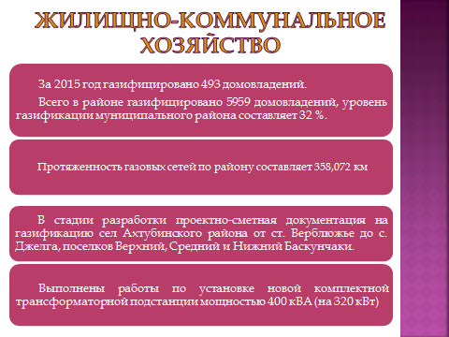
Одним из главных приоритетов деятельности органов местного самоуправления является создание максимально комфортных условий для проживания населения через систему ЖКХ. А это, в первую очередь, улучшение жилищных условий и предоставление коммунальных услуг хорошего качества в требуемых объемах.
Жилищный фонд района составляет 1 млн. 486 тыс. кв. м, общая площадь жилых помещений, приходящихся в среднем на 1 жителя, 22,3 кв. м.
В районе функционирует 37 котельных, 15 из которых работает на газе. Протяженность паровых и тепловых сетей в двух трубном исчислении 106,57 км. Доля потребления тепловой энергии бюджетными учреждениями составляет 22 % общего производства. Завершена газификация СОШ № 5, изготовлена ПСД для газификации д /сада № 12.
Важнейшим перелом в сфере социального и экономического развития района могла стать газификация.
За 2015 год в районе газифицировано 493 домовладения, из них в сельских поселениях -119 домовладений. На 1 января 2016 года на территории района газифицировано всего 5959 домовладений, уровень газификации муниципального района составляет 32 %.
Протяженность газовых сетей высокого, среднего и низкого давления по району составляет 358,072 км.
В стадии разработки проектно-сметная документация на газификацию сел Ахтубинского района от ст. Верблюжье до с. Джелга, поселков Верхний, Средний и Нижний Баскунчак.

Кроме того, по линии ЖКХ в 2015 году выполнены работы по установке новой комплектной трансформаторной подстанции мощностью 400 кВА (на 320 кВт).
Следующим направлением работы является реализация мероприятий по строительству и реконструкции водопроводных сетей.
Протяженность магистрального водопровода составляет 195,6 км, протяженность разводящих водопроводных сетей района – 319,9 км.
Администрацией МО «Ахтубинский район» создано МУП ЖКХ «Универсал», которому в хозяйственное ведение в 2016 году передаются имущественные комплексы водоснабжения, ранее обслуживаемые Ахтубинским групповым водопроводом ГП АО «Астраханские водопроводы» и МУП «Капьярвод».
На ближайшие годы в сфере ЖКХ планируется: реконструкция разводящих водопроводных сетей в с. Капустин Яр, с. Успенка, с. Пологое Займище.
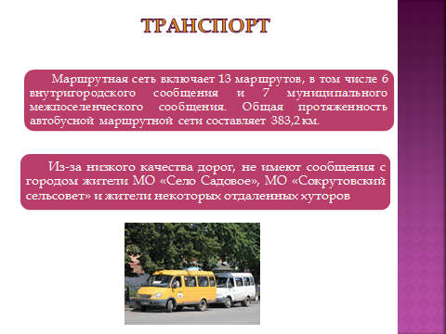
Еще в прошлом году одним из болезненных вопросов было обеспечение населения транспортным обслуживанием.
Маршрутная сеть Ахтубинского района в 2015 году включает 13 маршрутов, в том числе 7 муниципального межпоселенческого регулярного сообщения. Общая протяженность автобусной маршрутной сети составляет 383,2 км.
Услуги по перевозкам автомобильным транспортом оказывают индивидуальные предприниматели района и иногородние перевозчики.
Создана единая маршрутная сеть и единое расписание движения автомобильного транспорта по муниципальным межпоселенческим маршрутам на территории Ахтубинского района. Маршрутная сеть и расписание разработаны с учетом обеспечения максимальной безопасности перевозок.
Регулярное автобусное сообщение соединяет большинство населенных пунктов муниципального образования с районным центром городом Ахтубинском.
Заключен муниципальный контракт на выполнение безопасных перевозок пассажиров на муниципальных межпоселенческих маршрутах регулярного сообщения муниципального образования «Ахтубинский район» по маршруту № 567 «Ахтубинск» - «Верблюжий».
В настоящее время проводится аукцион на право заключения муниципального контракта на выполнение безопасных перевозок пассажиров по дополнительному маршруту № 172А «Ахтубинск – Покровка».
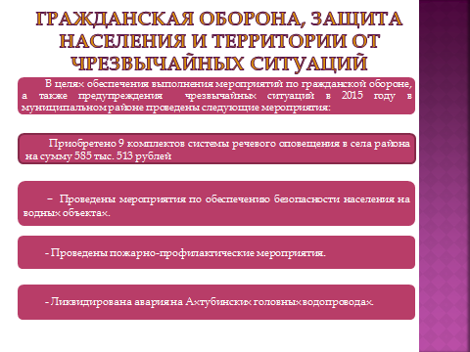
В условиях нашего климата и техногенных особенностей важную роль играет гражданская оборона, защита населения и территории от чрезвычайных ситуаций.
В целях обеспечения выполнения мероприятий по гражданской обороне, а также предупреждения чрезвычайных ситуаций в 2015 году в муниципальном районе проведены следующие мероприятия:
- по обеспечению безопасности населения на водных объектах (6 мест массового отдыха людей: Кап. Яр, Болхуны, Сокрутовка, городской пляж, зеленая стоянка, палаточный лагерь);
- пожарно-профилактические мероприятия, направленные на недопущение пожаров и предотвращение их в случае возникновения;
- ликвидирована авария на Ахтубинских головных водопроводах.
Продолжалась проверка системы оповещения в поселениях района, с этой целью, на основании моих указаний отделу по делам ГО, ЧС и мобилизационной работе, проводились внеплановые проверки по оповещению населения. В настоящее время во всех сельских администрациях района и администрации МО «Ахтубинский район» имеются средства оповещения: серены или системы оповещения.
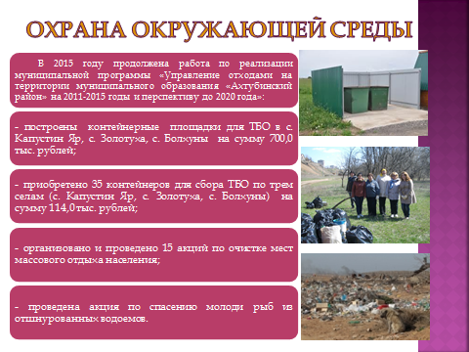
В области охраны окружающей среды проблемным остается санитарное состояние мест общего пользования в наших селах и поселках.
Продолжена работа по реализации муниципальной программы «Управление отходами на территории муниципального образования «Ахтубинский район» на 2011-2015 годы и перспективу до 2020 года». А именно:
- построены на сумму 700 тыс. руб. контейнерные площадки для ТБО в с. Капустин Яр, с. Золотуха, Болхуны;
- приобретено на сумму 114 тыс. руб. 35 контейнеров для сбора ТБО по трем селам (с. Капустин Яр, с. Золотуха, с. Болхуны);
- организовано и проведено 15 акций по очистке мест массового отдыха населения;
- проведена акция по спасению молоди рыб из от шнурованных водоемов.
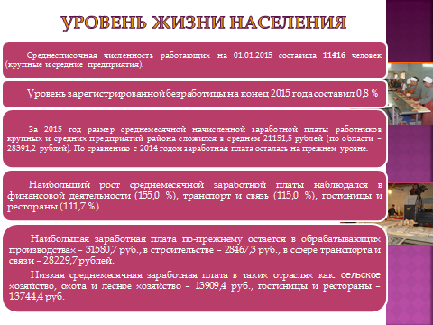
Вся моя деятельность во всех сферах экономики и социальной сферы направлена на повышение уровня жизни населения.

Среднесписочная численность работников крупных и средних предприятий в 2015 году - 11416 человек, по отношению к 2014 году это 97,6 %.
Уровень зарегистрированной безработицы в Ахтубинском районе на протяжении двух лет остается неизменным 0,8 % от экономически активного населения. Коэффициент напряженности на рынке труда также в течение двух последних лет находится на уровне 1,1 человек на 1 вакансию.
Уровень трудоустройства составил более 77%.
Одним из индикаторов, характеризующих уровень жизни населения, является заработная плата.
За 2015 год размер среднемесячной начисленной заработной платы работников крупных и средних предприятий района сложился в среднем 21151,5 руб. (по области – 28391,2 руб.), это на уровне 2014 года.
Наибольший рост среднемесячной заработной платы наблюдался в финансовой деятельности (155,0 %), транспорт и связь (115,0 %), гостиницы и рестораны (111,7 %).
Наибольшая заработная плата по-прежнему остается в обрабатывающих производствах – 31580 руб., в строительстве – 28467 руб., в сфере транспорта и связи – 28229 руб., здравоохранение и предоставление социальных услуг – 19152 руб.

Социальная политика.
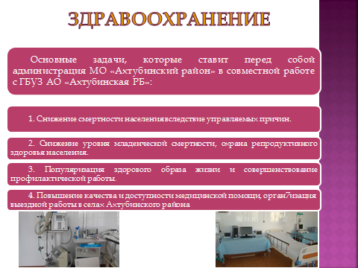
Не смотря на то, что отрасль здравоохранения не относится к прямым полномочиям района, но ситуацию мы контролируем и оказываем всестороннюю поддержку.
В течение 2015 года в рамках соглашения о социально-экономическом сотрудничестве между правительством Астраханской области и ООО «Руссоль» поступили денежные средства в размере 2 млн. рублей на замену окон на пластиковые стеклопакеты в гинекологическом отделении и ремонт отделения хирургии №2. В этом году предприятие выделило еще 1 млн. рублей.
Одной из главных задач, совместной работы администрации МО «Ахтубинский район» и администрации ГБУЗ АО «Ахтубинская РБ», является укрепление кадрового потенциала, повышение престижа профессии, привлечение в отрасль специалистов, способных осваивать современные технологии диагностики и лечения.
Большим достижением в рамках этой работы является открытие филиала Астраханского медицинского колледжа.
В 2015 году была продолжена работа по диспансеризации определенных групп взрослого населения. План выполнен на 100% .

Основные задачи, которые ставит перед собой администрация МО «Ахтубинский район» в совместной работе с ГБУЗ АО «Ахтубинская РБ»:
- Снижение смертности населения вследствие управляемых причин.
- Снижение уровня младенческой смертности, охрана репродуктивного здоровья населения.
- Популяризация здорового образа жизни и совершенствование профилактической работы.
- Повышение качества и доступности медицинской помощи, организация выездной работы в села Ахтубинского района.

Деятельность в сфере образования администрации МО «Ахтубинский район» в 2015 году была направлена на реализацию основной цели государственной и муниципальной политики – создание механизма устойчивого развития системы образования, обеспечивающего его доступность, качество и эффективность, воспитания нравственных ценностей, гражданственности, патриотизма. В рамках реализации регионального комплексного проекта модернизации образования решалась задача по предоставлению всем обучающимся в системе общего образования возможности получить современное качественное образование независимо от места жительства.
Для обеспечения прав граждан на образование, решения вопросов непрерывного и дифференцированного обучения и воспитания в МО «Ахтубинский район» в 2015 году все учреждения образования были сохранены.
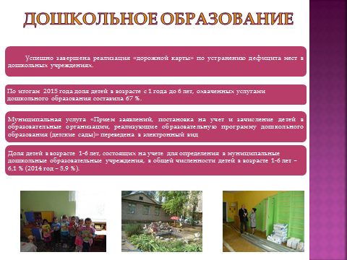
В целях решения проблемы общедоступности дошкольного образования в Ахтубинском районе в 2015 году успешно завершена реализации «дорожной карты» по устранению дефицита мест в дошкольных учреждениях. Решением проблемы стало открытие дополнительных дошкольных групп на базе функционирующих детских садов, школ.
Открытие 415 мест дошкольного образования на базе 11 образовательных учреждений в 2013-2015 годах позволило полностью решить проблему очередности в дошкольные учреждения детей в возрасте от 3 до 7 лет. Доля детей в возрасте с 1 до 6 лет, охваченных услугами дошкольного образования в районе, составила 67 %.
В соответствии с Законом РФ от 27.07.2010 № 210-ФЗ «Об организации предоставления государственных и муниципальных услуг», муниципальная услуга «Прием заявлений, постановка на учет и зачисление детей в образовательные организации, реализующие образовательную программу дошкольного образования (детские сады)» переведена в электронный вид.
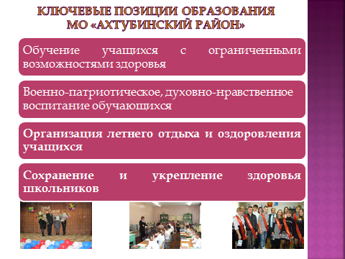
При реализации инициативы Президента РФ «Наша новая школа» возникли проблемы финансового характера по муниципальной программе «Одаренные дети, так как Минфин субъекта посчитал направление средств местного бюджета незаконным.
Работа по организации летнего отдыха и оздоровления учащихся осуществляется в соответствии с муниципальной программой «Молодёжь Ахтубинского района на 2015 – 2017 годы».
В 2015 году в палаточном лагере «Мечта» были организованы 3 смены продолжительностью 7 дней каждая. За это время в лагере успели отдохнуть 180 детей Ахтубинского района.
В отчетном году учреждения района были включены в Федеральную целевую программу «Государственная программа Российской Федерации «Доступная среда» на 2011 - 2015 годы», цель которой - формирование к 2016 году условий для беспрепятственного доступа к приоритетным объектам и услугам в приоритетных сферах жизнедеятельности инвалидов и других маломобильных групп населения. В рамках участия в данной программе было получено оборудование для инклюзивного обучения детей-инвалидов (СОШ №2, СОШ № 5, СОШ № 8) на сумму 4454,4 тыс. руб.
Согласно заключенным соглашениям МБОУ «Капустиноярская СОШ» участвовала в реализации Федерального проекта по созданию в образовательных учреждениях, расположенных в сельской местности условий для занятия физической культурой и спортом. В школе был произведен ремонт спортивного зала, построена и оборудована открытая спортивная площадка на территории школы, на эти цели из федерального бюджета было выделено и освоено 2 млн. 403,7 тыс. рублей, из муниципального бюджета – 1 млн. 059,1 тыс. рублей.

В рамках Соглашения о социально-экономическом сотрудничестве совместно с ООО «Руссоль» и ЗАО «КНАУФ ГИПС БАСКУНЧАК» проведен большой объем работ по укреплению материально-технической базы учреждений образования, в том числе:
- МБОУ «Нижнебаскунчакская СОШ» - ремонт школьной столовой, ремонт фасада здания;
- МБОУ «СОШ № 11 поселка Верхний Баскунчак» - замена оконных блоков в здании школы;
- МБДОУ «Детский сад поселка Нижний Баскунчак» - ремонт здания и ограждения детского сада.

В системе дополнительного образования района созданы условия для развития творческих способностей детей, достижение ими высоких результатов.
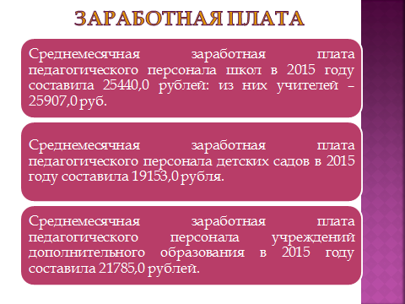
В результате совершенствования механизмов отраслевой системы оплаты труда в отчетном году было зафиксировано повышении размеров средней заработной платы работников системы «образования».
По общеобразовательным учреждениям:
- средняя заработная зарплата педагогического персонала составила–25 тыс.440 рублей, что на 1,2 % больше 2014 года;
из них учителей-25 тыс.907 рублей, что на 1,8 % больше 2014 года.
По дошкольным образовательным учреждениям:
- педагогический персонал – 19 тыс.153 рубля или 96,6% к 2014 году.
По учреждениям дополнительного образования:
- педагогический персонал – 21 тыс.785 рублей, что на 13,9 % больше 2014 года.
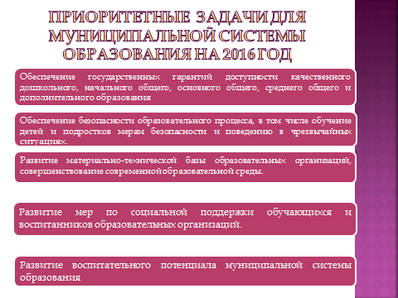
Учитывая стратегию развития сферы образования в масштабах федерации и региона, задачи, поставленные в муниципальной программе «Развитие системы образования МО «Ахтубинский район», приоритетными задачами для муниципальной системы образования на 2016 год определены следующие:
1. Обеспечение государственных гарантий доступности качественного дошкольного, начального общего, основного общего, среднего общего и дополнительного образования.
2. Обеспечение безопасности образовательного процесса, в том числе обучение детей и подростков мерам безопасности и поведению в чрезвычайных ситуациях.
3. Развитие материально-технической базы образовательных организаций, совершенствование современной образовательной среды.
4. Реализация мер по социальной поддержке обучающихся и воспитанников образовательных организаций, в том числе:
5. Развитие воспитательного потенциала муниципальной системы образования,

Основной целью молодежной политики является создание условий и возможностей для успешной социализации и эффективной самореализации молодежи, в том числе молодых семей, независимо от социального статуса.
В 2015 году в рамках реализации задачи по выявлению и поддержке активной молодёжи на территории МО «Ахтубинский район» действует общественный молодежный консультативный Совет при главе МО «Ахтубинский район», целью которого является привлечение молодежи к обсуждению проблем района, повышение компетентности молодых людей в области местного самоуправления.
С целью привлечения к участию в волонтерском движении в 2015 году стартовала программа «Волонтерский менеджмент», которая позволяет юным волонтерам получить знания и практические навыки для общения с людьми.
Работа этих общественных объединений оказывает мне существенную помощь в работе, а в целом это интересная работа с молодежью.
Временная занятость несовершеннолетних совместно с ОГКУ «Центр занятости населения Ахтубинского района» организуется для выполнения подсобных, вспомогательных и других неквалифицированных работ.
Всего за 2015 год было трудоустроено 194 человека. За счет средств районного бюджета им выплачена заработная плата на общую сумму 438 тыс. 296 рублей.
В профилактике правонарушений среди подростков и молодёжи немаловажную роль играет организация досуга детей и подростков. С этой целью на территории г. Ахтубинска действуют 4 подростковых клуба по месту жительства. Особо хочу сделать акцент на данный факт, так как работа подростковых клубов в полномочия района не входит, но без этого нельзя.
В летний период значимой задачей остается сохранение и укрепление здоровья детей, обеспечение безопасного отдыха школьников.
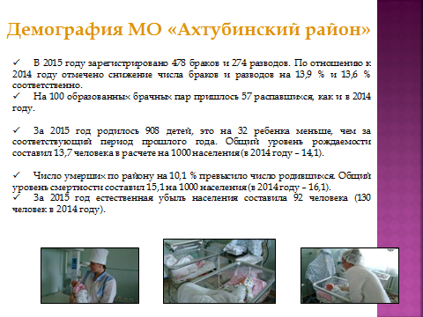
Семейная политика Ахтубинского района формируется с учетом экономических, демографических и других объективных перемен, происходящих в жизни общества. Являясь важным направлением современной социальной политики, семейная политика представляет собой комплекс целенаправленных мер. По данным службы ЗАГС Астраханской области в Ахтубинском районе, в структуре семейно-брачных отношений количество браков превышает количество разводов.
Органами ЗАГС за год зарегистрировано 478 браков и 274 разводов (в 2014 году 555 браков и 317 разводов). По отношению к 2014 году отмечено снижение числа браков и разводов на 13,9 % и 13,6 % соответственно. На 100 образованных брачных пар пришлось 57 также как и в 2014 году. Здесь непочатый край работы всех структур власти и общества.
Демографическая ситуация в районе остается достаточно напряженной. Естественная убыль населения остается главной причиной сокращения численности населения в Ахтубинском районе. За 2015 год в районе родилось 908 детей (940 детей в 2014 году). Общий уровень рождаемости составил 13,7 в расчете на 1000 человек населения против 14,1 в 2014 году (по области – 14,6).
В 2015 году в районе умерло 1000 человек (1070 человек в 2014 году). Общий коэффициент смертности составил 15,1 на 1000 человек населения против 16,1 в 2014 году (по области – 12,3).
Естественная убыль населения в 2015 году составила 92 человека (130 человек в 2014 году).
Одной из наиболее острых проблем семьи, а особенно молодой семьи, является отсутствие своего жилья. Эта проблема в Ахтубинском районе решается путем реализации федеральной программы.
В 2015 году по данной программе 3 семьи получили свидетельства.
На сегодняшний день в сводном списке молодых семей-участниц программы, изъявивших желание получить социальную выплату в 2016 году по муниципальному образованию «Ахтубинский район» состоит 235 семей (из них 17 – многодетных, являющихся первоочередниками).
В рамках реализации федеральной целевой программы "Устойчивое развитие сельских территорий на 2014-2017 годы и на период до 2020 года" в рамках подпрограммы "Устойчивое развитие сельских территорий Астраханской области" государственной программы "Развитие агропромышленного комплекса Астраханской области" на территории Ахтубинского района в 2015 смогли улучшить свои жилищные условия 4 семьи из п. Верхний Баскунчак, с. Золотуха, с. Успенка. Из них одна семья изъявила желание построить жилой дом, а остальные улучшили жилищные условия путем приобретения жилого помещения.
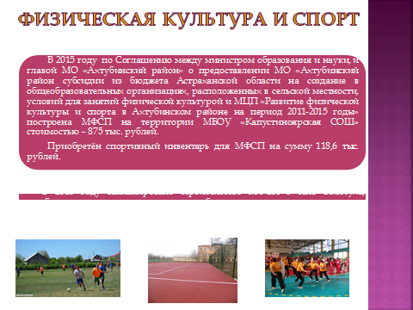
Главным направлением в сфере развития физкультуры и спорта Ахтубинского района является создание условий для занятия физкультурой и спортом.
Следующим направлением работы администрации района является сохранение имеющейся сети спортивных учреждений.

В 2015 году на территории МБОУ «Капустиноярская СОШ» построена многофункциональная спортивная площадка (21х30)
На 2016 год запланировано строительство МФСП в селе Золотуха, приобретение спортивного инвентаря и оборудования для МФСП.
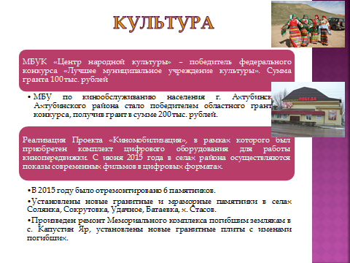
2015 год объявлен в России Годом литературы.
Проектная деятельность в работе учреждений культуры Ахтубинского района занимает одно из наиболее значимых мест и ежегодно определяет стратегию развития учреждений.
Авторские проекты учреждений культуры Ахтубинского района участвуют в различных конкурсах всевозможных уровней районных, областных, всероссийских, международных, становятся заявителями на гранты и премии, принимают участие в фестивалях, смотрах-конкурсах становятся Лауреатами и Дипломантами.
Только приведу два примера. МБУК «Центр народной культуры» МО «Ахтубинский район» - победитель федерального конкурса «Лучшее муниципальное учреждение культуры». Объем финансирования 100 000 рублей.
МБУ по кинообслуживанию населения г. Ахтубинска и Ахтубинского района стал победителем областного грантового конкурса, получив сумму в размере 200 тыс. руб.
Самым значимым достижением МБУ по кинообслуживанию населения г. Ахтубинска и Ахтубинского района 2015 года стала реализация Проекта «Киномобилизация», что позволило приобрести комплект цифрового оборудования для работы кинопередвижки. С июня 2015 года в сёлах Ахтубинского района осуществляются показы современных фильмов в цифровых форматах первым экраном.
Сохранение объектов историко-культурного наследия, расположенных на территории Ахтубинского района одна из важнейших задач отрасли культуры.
В рамках реализации муниципальной программы в 2015 году администрацией МО «Ахтубинский район» был предусмотрен ремонт 6 памятников. Установлены новые гранитные и мраморные памятники в селах Пологое Займище (с. Солянка), Сокрутовка, Удачное, Батаевка, х. Стасов. За счет средств районного бюджета произведен ремонт Мемориального комплекса погибшим землякам в с. Капустин Яр. Установлены новые гранитные плиты с именами погибших.
Значительным событием 2015 года в районе стал юбилей Районного историко-краеведческого музея, ему исполнилось 20 лет.
В августе 2015 музей принимал делегацию историко-экологической экспедиции из Казахстана. Данный научно-культурный проект осуществлялся в интересах развития научных и культурных связей России и Казахстана, а также в целях разработки туристического маршрута для гостей из Казахстана.
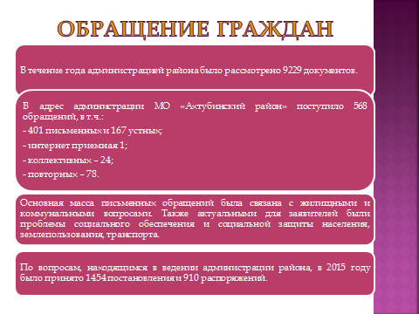
В течение года администрацией района было рассмотрено 9229 документов.
В 2015 году в адрес администрации МО «Ахтубинский район» поступило 568 обращений, в т.ч.:
- 401 письменных и 167 устных;
- интернет приемная 1;
- коллективных – 24;
- повторных – 78.
Основная масса письменных обращений была связана с жилищными и коммунальными вопросами. Также актуальными для заявителей были проблемы социального обеспечения и социальной защиты населения, землепользования, и транспорта.
По вопросам, находящимся в ведении администрации района, в 2015 году было принято 1454 постановлений и 910 распоряжений.
Все документы, носящие нормативный характер, были своевременно обнародованы и опубликованы на официальном сайте администрации МО «Ахтубинский район».

Работа администрации МО «Ахтубинский район» по выполнению переданных полномочий из субъекта за 2015 год.
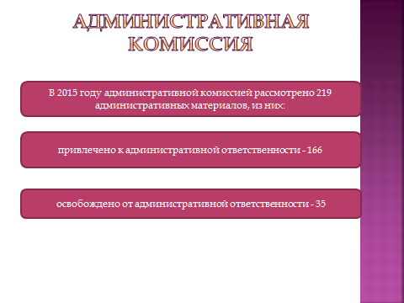
В 2015 году административной комиссией рассмотрено 219 административных материала, из них:
- привлечено к административной ответственности – 166;
- освобождено от административной ответственности – 35.
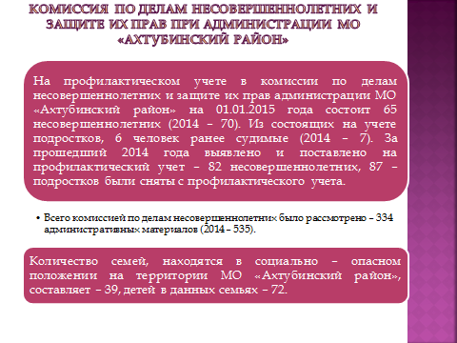
На профилактическом учете в комиссии по делам несовершеннолетних и защите их прав администрации МО «Ахтубинский район» на 01.01.2016 года состоит 65 несовершеннолетних (в 2014 году–70). Из состоящих на учете подростков, 6 человек ранее судимые (в 2014 году – 7). За прошедший 2015 год выявлено и поставлено на профилактический учет – 82 несовершеннолетних, 87 – подростка были сняты с профилактического учета.

Всего комиссией по делам несовершеннолетних было рассмотрено – 334 административных материала (в 2014 году – 535).
Количество семей, находятся в социально – опасном положении на территории МО «Ахтубинский район», составляет – 39, детей в данных семьях – 72.
По регулированию численности безнадзорных животных мероприятия выполнены в полном объеме по выделенным средствам из областного бюджета. В 2015 году было уничтожено 353 особи.
Характеризуя политику по передачи полномочий из субъекта, наблюдается тенденция недофинансирования. Так заработная плата в административной комиссии и комиссии по делам несовершеннолетних не выдерживает никакой критике.
Средства по регулированию численности безнадзорных животных мероприятия в 2016 году урезаны.
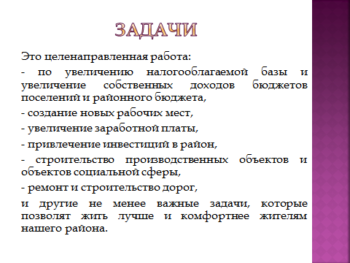
Сегодня мы подводим итоги прошедшего года и отмечаем не только достигнутые успехи, но и ставим задачи на будущее. Это целенаправленная работа:
- по увеличению налогооблагаемой базы и увеличение собственных доходов бюджетов поселений и районного бюджета,
- создание новых рабочих мест,
- увеличение заработной платы,
- привлечение инвестиций в район,
- строительство производственных объектов и объектов социальной сферы,
- ремонт и строительство дорог,
и другие не менее важные задачи, которые позволят жить лучше и комфортнее жителям нашего района.
Для их решения необходимо объединить наши усилия, направив их на эффективное и качественное взаимодействие с федеральными структурами, Правительством Астраханской области, с жителями нашего района.

